# TUGAS

**RSBK**

**JAVA BEAN**

Nama : Agung Budi Prakoso

NIM : 21120117140004

Kelas : A

1. Menampilkan Counter Pilihan Bahasa Pemrograman

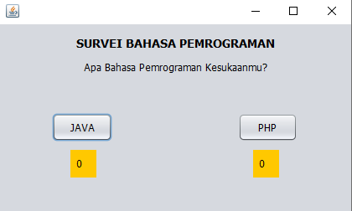

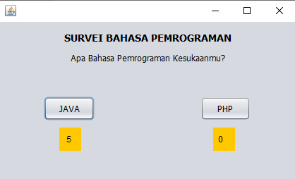

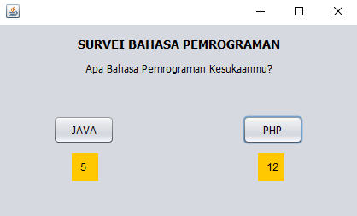

1. Progress Bar Pilihan Bahasa Pemrograman

